# 7.13作业

1.用阻止默认事件阻止form表单提交

2.课上讲的表单案例用JS实现，当点击全选按钮时多选框全部选中，取消其中选中的选项时将不全选

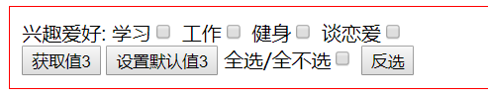

3.复习CSS3选择器

4. 1804A-homework